Муниципальное бюджетное дошкольное образовательное учреждение Тацинский детский сад «Солнышко»

Мастер-класс для родителей
на тему:

«Профилактика сколиоза и плоскостопия
у детей дошкольного возраста»
(подвижные игры)

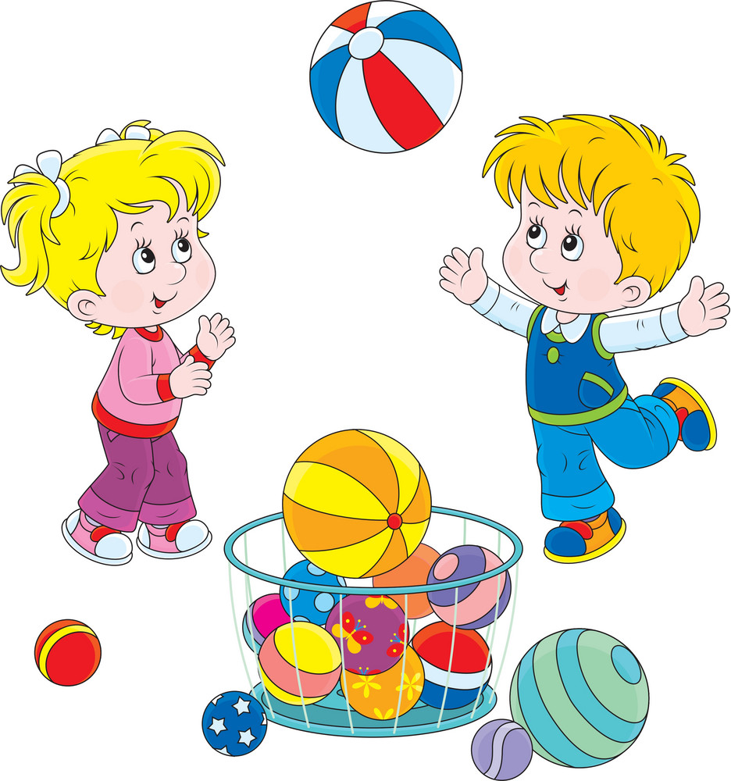

Подготовила воспитатель 1кв.категории Степикина С.В.

2020 год

В последнее время в нашей стране замечено ухудшение физического развития и состояния здоровья всего населения, в том числе детей. Высок процент дошкольников с нарушениями осанки и плоскостопием. Главные причины: недостаточная двигательная активность, несвоевременное оказание медицинской помощи и нерегулярная лечебно-профилактическая работа.
Небольшая, но регулярная физическая нагрузка (ежедневная физкультура, плавание, домашние тренажеры, физические упражнения, подвижные игры) - необходимое условие для нормального развития опорно-двигательного аппарата и плоскостопия.
Одной из форм профилактики сколиоза и плоскостопия являются подвижные игры. Многообразие подвижных игр даёт возможность обеспечить реализацию всего спектра оздоровительных, образовательных и воспитательных задач решаемых в детском саду и дома. В ряде отечественных и зарубежных исследований доказано целесообразность применения игр в профилактике сколиоза и плоскостопия.
Игры не только развлекают ребенка, придают занятиям более живой и веселый характер, но и способствуют оздоровлению и укреплению организма. Кроме того, в них развиваются навыки совместной деятельности.
Каждая игра должна нести наибольший двигательный и эмоциональный эффект. Поэтому надо подбирать игры со знакомыми для детей движениями.
В подборе подвижных игр по профилактике сколиоза и плоскостопия необходимо учитывать индивидуальные особенности физического развития и здоровья детей.
Очень важное значение в проведении подвижных игр имеет соответствующий, правильно подобранный спортивный инвентарь.
В ходе игры надо следить за движениями детей, поощрять удачное исполнение и подсказывать лучший способ действия.
Разнообразие подвижных игр по профилактике сколиоза и плоскостопия очень огромное. Например: «Ёжики», «Самолёты», «Цапля» , «Карлики и великаны», «Журавль расправляет крылья», «Ёлочка», «Стирка», «Найди клад»,«Бегущая скакалка», «Рыбаки и рыбки», «Рыбки и акулы», «Пятнашки»,«Лягушки и цапля», «Прыжок пантеры», «Кошка прячется», «Слепая лисичка»…
- «Ёжики» ( дети становятся в круг)
- ребята сегодня мы будем маленькими ежатами, поставили ручки на пояс, спинка прямая, побежали по кругу друг за другом на носочках «Под огромною сосной, на полянке на лесной, куча с листьями лежит, ёж с ежатами бежит ( присели на корточки) , встали «Мы вокруг всё оглядели» (руку прилаживаем к голове, смотрим, оглядываемся, прогнули спинку), «На пенёчке посидим» (присесть, смотрим в право, в лево), « А теперь тихонько встали и иголки показали» (вперёд прогнуться, руки отводим назад), «И домой все побежали».
2.«Самолёты» - «самолёт, самолёт, отправляется в полёт» (дети по команде с расставленными в стороны руками бегут вперёд, направо, налево, по кругу) Важно обращать внимание детей на осанку.
3. «Цветы и бабочки» ( на ковре разложены обручи это цветы, дети босиком под музыку бегают вокруг обручей изображают бабочек, по окончании музыки дети встают ногами на обручи и ходят по ним приставными шагами, так чтобы носы и пятки касались пола.)
4.«Паучки» лазание по гимнастической стенке ( 10 ног, 10 рук, кружева плетёт паук) взрослые следят, чтобы дети поднимались и спускались не пропуская перекладин, наступая на середину стопы, правильный хват руками.
Специально подобранные подвижные игры следует систематически применять в различных формах физического воспитания, включая их в содержание занятий по физической культуре, утренней гимнастике, гимнастике после сна, в индивидуальной работе по развитию движений. Такие игры проводятся в помещении, так как дети занимаются босиком.
Очень важно, чтобы все профилактические и лечебные мероприятия , такие как: подвижные игры, физические упражнения стали бы системой, образом жизни ребенка, а не выполнялись бы «время от времени». Следует отметить, что только комплексное применение основных средств и форм физической реабилитации позволит достичь эффективной коррекции сколиотической болезни, нарушений осанки и плоскостопия.

